HASIL TESTING WEB REQRES MENGGUNAKAN JMETER

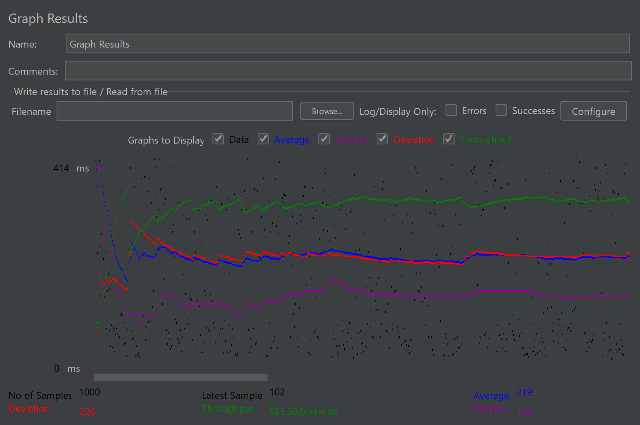

Setelah dilakukan test maka hasil yang didapat sebagai berikut:

Sample / Komponen yang mengindikasikan jumlah pengguna virtual (virtual users) per request = 1000, Deviation didapati diangka 226, throughput / permintaan permenit didapati 595.392/minute, average / waktu rata-rata yang dihabiskan dalam mengeksekusi masing-masing label adalah 219 dan median diangka 138.